<“智读”有声书>

软件架构文档

版本 <1.0>

修订历史记录

|  |  |  |  |
| --- | --- | --- | --- |
| **日期** | **版本** | **说明** | **作者** |
| 2/7/2019 | 1.0 | 创建文档 | 姬浩迪 |
|  |  |  |  |
|  |  |  |  |
|  |  |  |  |

目录

1. 简介

1.1 目的

1.2 参考资料

2. 用例视图

3. 逻辑视图

3.1 概述

3.2 在构架方面具有重要意义的设计包

4. 进程视图

5. 部署视图

6. 实现视图

软件架构文档 （简化版）

# 简介

## 目的

本文档将从构架方面对系统进行综合概述，其中会使用多种不同的构架视图来描述系统的各个方面。它用于记录并表述已对系统的构架方面作出的重要决策。

## 参考资料

|  |  |  |
| --- | --- | --- |
| **标题** | **作者** | **出版单位** |
| 《软件工程原理》 | 沈备军、陈昊鹏、陈雨亭 | 高等教育出版社 |

# 用例视图

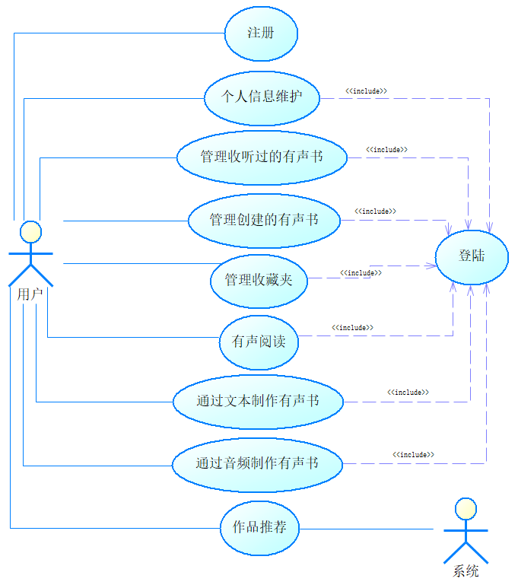

# 逻辑视图

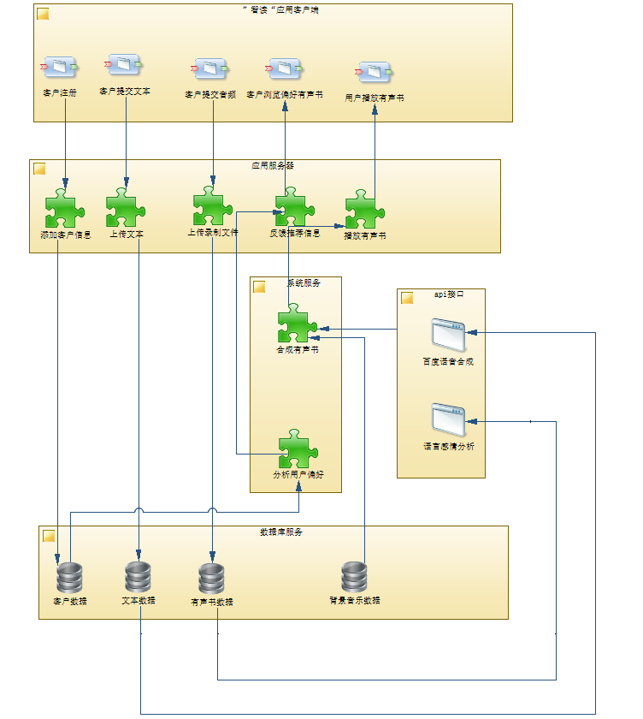

## ****概述****

逻辑架构将本系统分为应用客户端，服务器端，系统具体service，api接口，数据库端5个包

## 3.2在构架方面具有重要意义的设计包

1. 应用客户端是负责用户操作的包，其中包括客户注册，登录，提交文本或音频，播放，浏览有声书等类，对应具体的用户操作。
2. 应用服务器包是负责接收用户请求，调用对应逻辑的包，其中包括添加客户信息，上传文本或音频，反馈推荐信息，播放有声书等交互功能类
3. 系统服务包是负责逻辑处理的包，包括合成有声书和用户偏好分析类
4. api是负责对外接口，包括语音合成和情感分析接口
5. 数据库端是负责数据库的包，包括客户数据，文本数据，有声书数据，背景音乐数据等数据库

# 进程视图

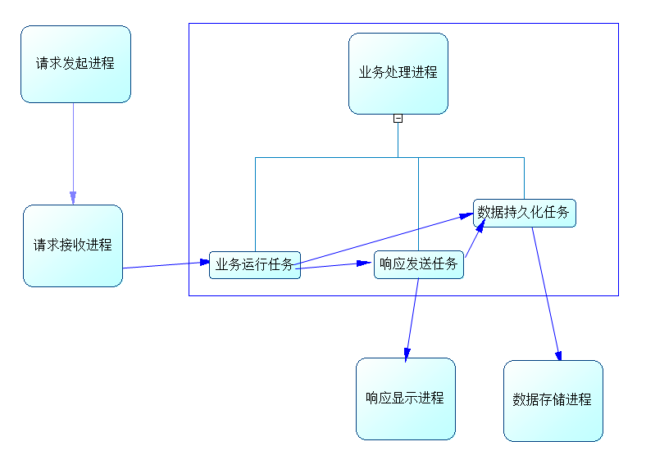

# 部署视图

请求发起进程，响应显示进程对应部署视图中的“客户端”；

请求接收进程和业务处理进程对应部署视图中的“应用服务器”；

数据存储进程对应部署视图中的“后端数据库”

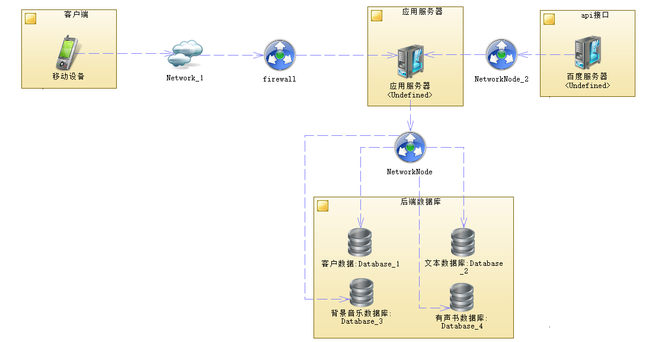

# 实现视图

按照垂直分割方案，将系统按照业务分为四层，如下：

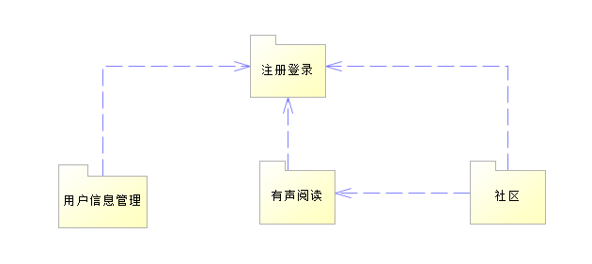

每层对应app最终的一个界面子系统，有各自的前后端，依赖关系在包之间体现，下面三个包用例的实现需要include注册登录包中的用例，社区包也要与有声阅读包中的用例相关联。各自的用例图如下：

“注册登录”包：

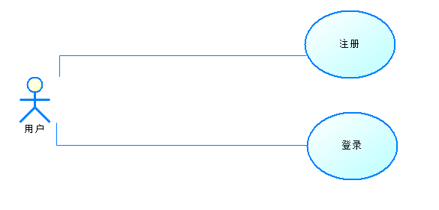

“有声阅读”包：

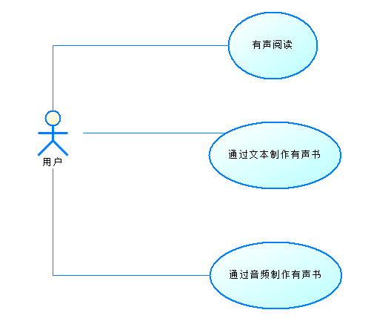

“用户信息管理”包：

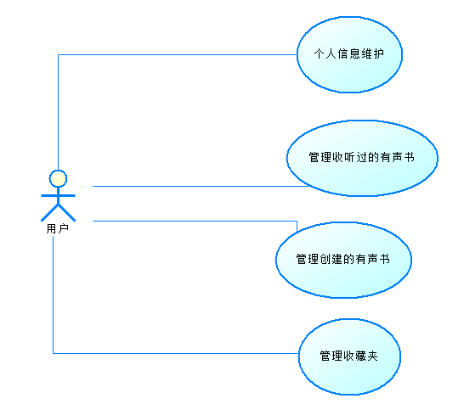

“社区”包：

